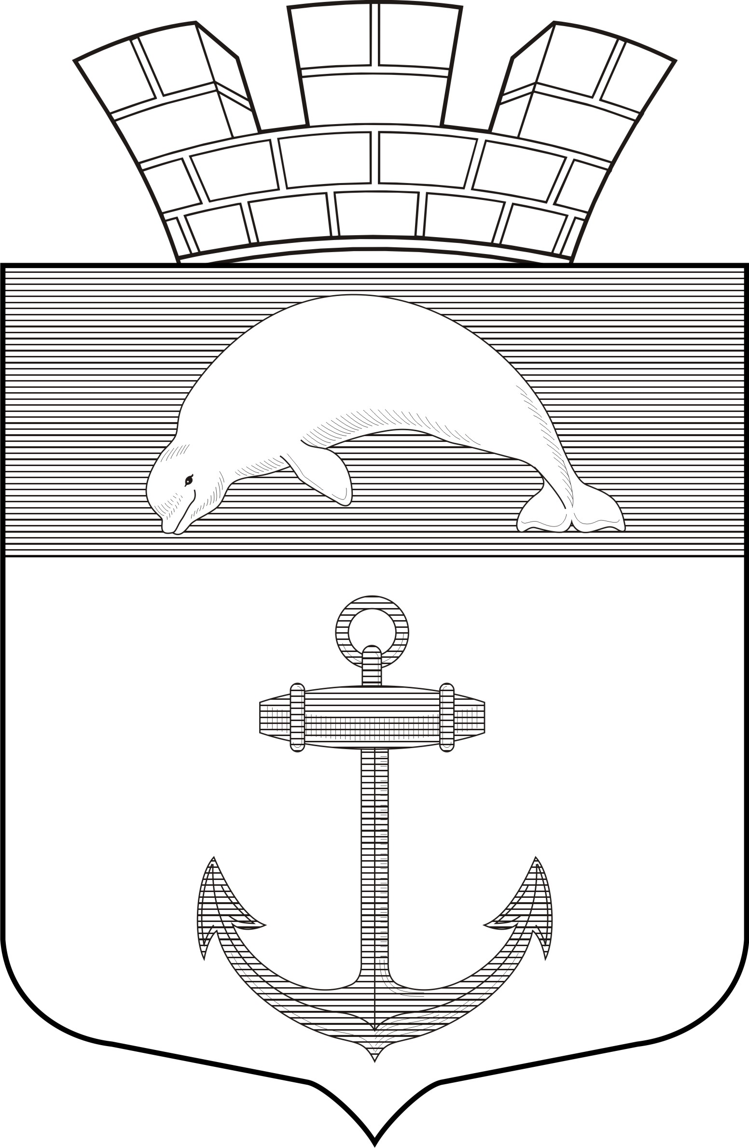

РЕСПУБЛИКА КАРЕЛИЯ

Совет Чупинского городского поселения

РЕШЕНИЕ № 115

34 сессии 4 созыва

пгт.Чупа 22 декабря 2020 года

«Об утверждении программы «Чупа - спортивная»
на период 2021-2025гг.»

В целях реализации Федерального закона от 06.10.2003 №131-ФЗ «Об общих принципах организации местного самоуправления в Российской Федерации», Федерального закона от 04.12.2007 №329-ФЗ «О физической культуре и спорте в Российской Федерации», Устава МО «Чупинское городское поселение», а также создания условий для укрепления здоровья населения Чупинского городского поселения, популяризации и развития массовой физической культуры и спорта

Совет Чупинского городского поселения

РЕШИЛ:

утвердить Программу «Чупа – спортивная» на период 2021-2025гг. (Приложение).

Глава Чупинского городского поселения Давыдов Ю.А.

Председатель Совета Чупинского городского поселения Ескин А.В.
Утверждена Решением 34 сессии 4 созыва

Совета Чупинского городского поселения

от 22 декабря 2020г. №115

ПРОГРАММА

«Чупа – спортивная»
на период 2021-2025гг.

пгт.Чупа

ПАСПОРТ ПРОГРАММЫ

Наименование программы | «Чупа – спортивная» на период 2021-2025гг.» (далее – Программа).
Исполнители Программы | Администрация Чупинского городского поселения
Сроки реализации | Срок реализации Программы - 2021-2025гг.
Цели и задачи программы | - Обеспечение необходимых условий для занятия спортом;  - популяризация доступных видов спорта в Чупинском городском поселении;  - вовлечение граждан различного возраста, состояния здоровья и социального положения в регулярные занятия физической культурой и спортом и приобщение их к здоровому образу жизни;  - повышение интереса населения к занятиям физической культурой и спортом; информационное обеспечение и пропаганда физической культуры и спорта;  - организация спортивно-массовых мероприятий.
Характеристика программных мероприятий | Создание условий направленных на улучшение здоровья нации, повышения уровня и качества жизни жителей Чупинского городского поселения, улучшение подготовленности человеческого потенциала, улучшение воспитания подрастающего поколения, повышение конкурентоспособности спорта и престижа Чупинского городского поселения на районном и всероссийском уровне.
Объемы и источники финансирования программы | Общий объем средств, необходимых для реализации мероприятий Программы составляет: 69 900,0 тыс. рублей.
Ожидаемые конечные результаты реализации программы | Ожидаемый конечный результат:  - увеличение числа занимающихся спортом;  - сокращения уровня преступности и правонарушений со стороны подростков и молодежи;  - снижения заболеваемости среди населения;  - отвлечение детей и подростков от пагубных привычек.

Раздел 1. Характеристика проблемы, на решение которой направлена программа

Программа Чупинского городского поселения «Чупа – спортивная» на период 2021–2025гг.» является организационной основой государственной политики по созданию условий направленных на улучшение здоровья нации, повышения уровня и качества жизни жителей Чупинского городского поселения, улучшение подготовленности человеческого потенциала, улучшение воспитания подрастающего поколения. Программа разработана в соответствии с Федеральным законом от 04.12.2007 № 329-ФЗ «О физической культуре и спорте в Российской Федерации», Федеральным законом от 06.10.2003г. №131-ФЗ «Об общих принципах организации местного самоуправления в Российской Федерации», Уставом МО «Чупинское городское поселение».
Общая ситуация о состоянии физической культуры и спорта в настоящее время характеризуется следующими факторами:
1) недостаточный уровень обеспеченности спортивными сооружениями для проведения физкультурно-оздоровительной и спортивно-массовой работы и неудовлетворительное техническое состояние многих из них;
2) нехватка необходимого спортивного инвентаря и оборудования в спортивных учреждениях, на спортивных сооружениях для обеспечения образовательного и учебно-тренировочного процесса;
3) невысокий процент охвата занимающихся физической культурой и спортом, в том числе женщин и социально незащищенных слоев населения;
4) снижение интереса и потребности большинства людей к занятиям физической культурой и спортом в свободное время, в том числе самостоятельно;
5) недостаточная работа по пропаганде здорового образа жизни и ценностей физической культуры и спорта в средствах массовой информации.
Опыт показывает, что эффективность средств физической культуры и спорта в профилактической деятельности по охране и укреплению здоровья, в борьбе с наркоманией, алкоголизмом, курением и правонарушениями, особенно среди молодежи, исключительно высока.
Развитие физической культуры и спорта на территории Чупинского городского поселения среди жителей разных возрастов повлечет появление позитивных тенденций – рост в заинтересованности своего здоровья; повышение престижности занятия спортом и оздоровительной физкультурой; рост самостоятельности, практичности и мобильности, ответственности за свою судьбу. Демография Чупинского городского поселения целиком и полностью может зависеть от того, как решаются проблемы оздоровления населения, какие мероприятия могут иметь положительный результат. Такой подход в обозначении проблемы демографии и нахождении пути их решения способствуют поднять уровень жизни людей в поселении, сократить смертность, улучшить здоровье жителей.

Раздел 2. Основные цели и задачи программы, целевые показатели

Основными целями программы являются:
- создание условий, ориентирующих граждан на здоровый образ жизни, в том числе на занятия физической культурой и спортом, увеличение количества граждан, систематически занимающихся физической культурой и спортом;
- создание условий для подготовки спортсменов Чупинского городского поселения для успешного выступления на местных, районных и всероссийских соревнованиях;
- повышение эффективности деятельности отрасли «физическая культура и спорт».
Для достижения поставленных целей программа предусматривает решение задач:
- развитие массовой физической культуры и спорта;
-спортивной инфраструктуры;
-пропаганда здорового образа жизни.

Раздел 3. Ожидаемые конечные результаты

Основным ожидаемым результатом реализации программы является устойчивое развитие физической культуры и спорта.
Реализация программы позволит добиться повышения мотивации жителей Чупинского городского поселения к систематическим занятиям физической культурой и спортом, ведению здорового образа жизни, повышения конкурентоспособности спорта и престижа Чупинского городского поселения на районном и всероссийском уровне.

Раздел 4.Механизм реализации программы

Реализация программы осуществляется посредством размещения муниципальных заказов на выполнение работ, закупку и поставку продукции, оказание услуг на основе муниципальных заказов на приобретение товаров (оказание услуг, выполнение работ) для муниципальных нужд, заключаемых муниципальными заказчиками с исполнителями в установленном законодательством Российской Федерации порядке.

Раздел 5. Потребность в необходимых ресурсах
Общий объем средств, необходимых для реализации мероприятий Программы составляет: 69 900,0 тыс. рублей.

Источники финансирования:
69 900,0 тыс.руб. – бюджет Чупинского городского поселения, в том числе:
на финансирование Программы в 2021 году – 21 300,0 тыс.рублей;
на финансирование Программы в 2022 году – 9 300,0 тыс.рублей;
на финансирование Программы в 2023 году – 13 300,0 тыс.рублей;
на финансирование Программы в 2024 году – 15 000,0 тыс.рублей;
на финансирование Программы в 2025 году – 11 000,0 тыс.рублей;

Для реализации мероприятий Программы могут привлекаться средства бюджета Республики Карелия в виде субсидий и межбюджетных трансфертов.

Приложение №1к Программе «Чупа – спортивная» на период 2021-2025гг.»
Решение №115 от 22 декабря 2020 года
Мероприятия по выполнению Программы

Мероприятия | Объем финансирования на 2021 год (тыс.руб.) | Объем финансирования на 2022 год (тыс.руб.) | Объем финансирования на 2023 год (тыс.руб.) | Объем финансирования на 2024 год (тыс.руб.) | Объем финансирования на 2025 год (тыс.руб.)
Реконструкция плоскостного сооружения (стадион) в пгт.Чупа ул.Пионерская (устройство искусственного покрытия, выкуп З.У.под устройство раздевалок, комплекса) | 14 000 | 6 000 | 1 000 | 1 000 | 1 000
Обустройство лыжной трассы | 1 000 | 1 000 | 1 000 | 500 | --
Обустройство стартового городка (трибуны, ограждения и т.д.) | -- | 2 000 | -- | 2 000 | --
Обустройство детской спортивной площадки по ул.Железнодорожная | 2 000 | -- | -- | -- | --
Обустройство лыжероллерной трассы | 4 000 | -- | -- | -- | --
Обустройство велосипедных дорожек | -- | -- | 10 000 | 10 000 | --
Создание маршрутов для скандинавской ходьбы на территории парка | 300 | 300 | 300 | 500 | 10 000
Пляж  (устройство асфальтобетонного покрытия для стоянки автомобилей, обустройство спуска для маломерных судов) | -- | -- | 1 000 | 1 000 | --
Итого: | 21 300 | 9 300 | 13 300 | 15 000 | 11 000

